
西南林业大学
大数据与智能工程学院
实践(实习)报告

课程名称 《数据库原理与应用》
专业班级 计算机科学与技术2022级（2）班
学 号 20220451013
学生姓名 陈丽群
指导教师 鲁 宁

2024年6月25日

《数据库原理与应用》上机作业

第14次
- 上机题目
综合练习
- 上机目的
      - 掌握存储过程的创建及使用方法
      - 了解触发器的创建
      - 了解游标的使用
      - 掌握数据表的创建，特别的约束的建立
      - 掌握视图的创建方法
      - 掌握子查询、Having 等的用法
      - 掌握 ER 图的绘制方法
- 上机内容
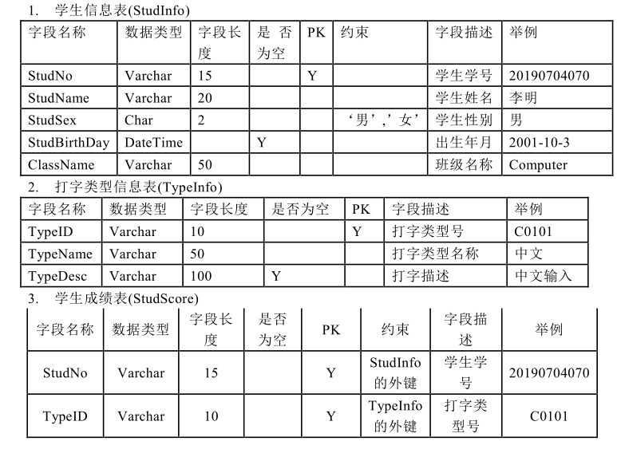
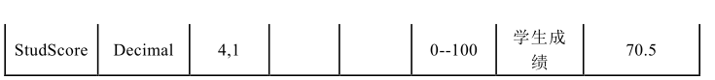
  - 用 SQL 语句创建以上各表。（注意各表约束的建立）
- CREATE TABLE Stud(
- Studno VARCHAR(15) PRIMARY KEY,
- Studname VARCHAR(20),
- Studsex CHAR(2),
- StudBirthDay Datetime NULL,
- Classname VARCHAR(50)
- );

- CREATE TABLE TypeInfo(
- TypeID VARCHAR(10) PRIMARY KEY NOT NULL,
- TypeName VARCHAR(50) NOT NULL,
- TypeDesc Varchar(100) NULL
- );

- CREATE TABLE StudScore(
- StudNo VARCHAR(15) NOT NULL,
- TypeID VARCHAR(10) NOT NULL,
- StudScore DECIMAL(4,1) NOT NULL,
- PRIMARY KEY (StudNo, TypeID),
- FOREIGN KEY (StudNo) REFERENCES Studinfo(StudNo),
- FOREIGN KEY (TypeID) REFERENCES TypeInfo(TypeID)
- );

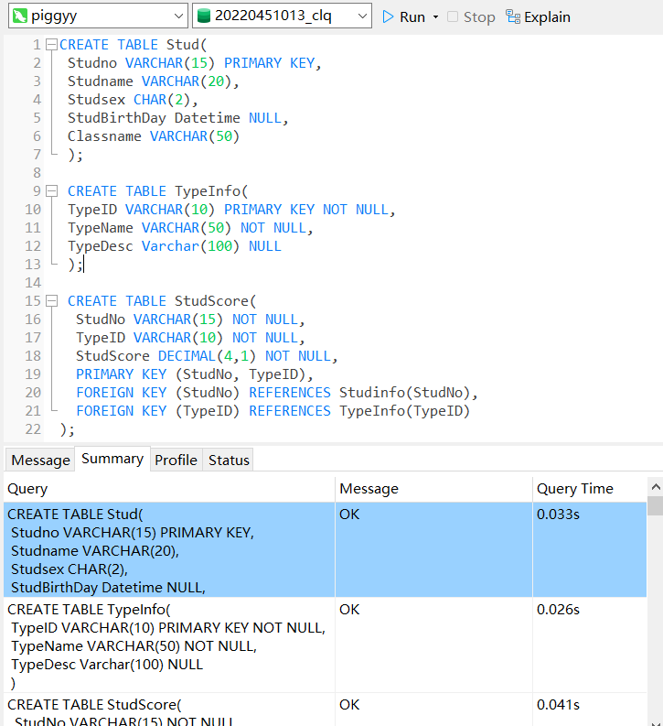

2. 画出以上各表间的 ER 图。
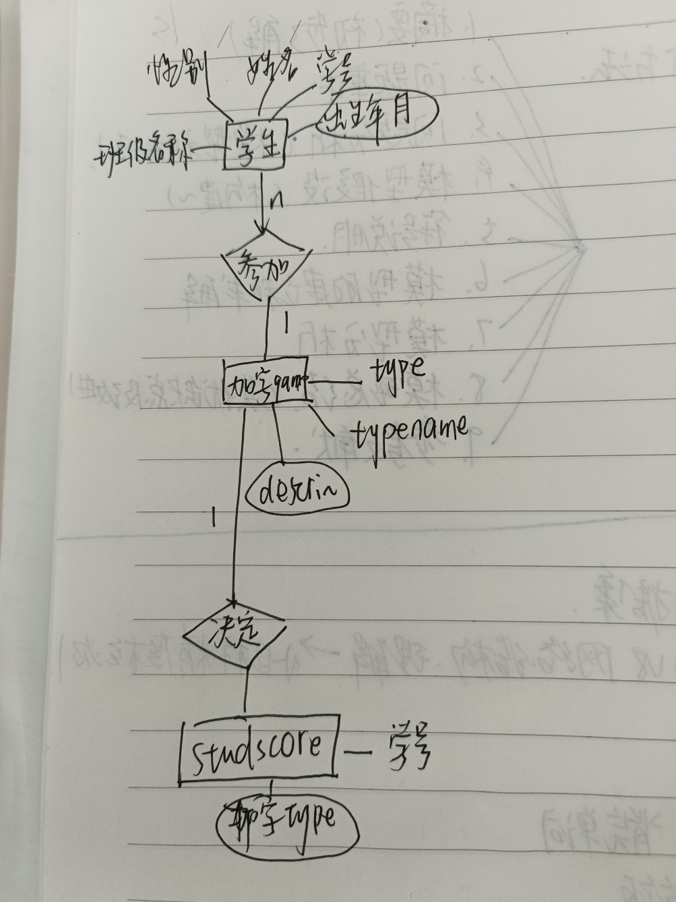
3. 创建学生课程成绩视图(ViewStudCourseScore)，包括（学生学号、学生姓名、学生
性别、班级名称、打字编号、打字名称、学生成绩）字段。
CREATE VIEW ViewStudCourseScore AS
SELECT s.StudNo, s.StudName, s.Studsex, s.Classname, t.TypeID, t.TypeName, ss.StudScore
FROM StudScore ss
JOIN Studinfo s ON ss.StudNo = s.Studno
JOIN TypeInfo t ON ss.TypeID = t.TypeID;

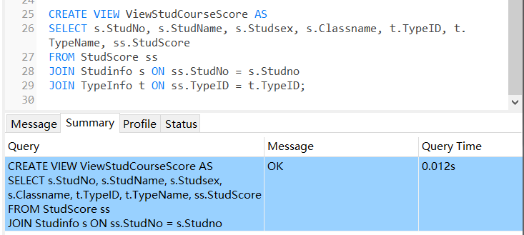
4. 分别写出以上各表插入一条记录的 SQL 语句。(记录为举例中的数据)
INSERT INTO stud VALUES ('20190704070','李明','男','2001-10-3','computer');
INSERT INTO TypeInfo VALUES ('C0101','中文','中文输入');
INSERT INTO studscore VALUES ('20190704070','C0101','70.5');

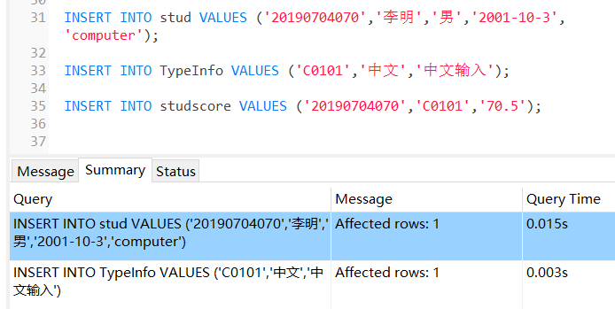
5. 写出更新学生成绩表(StudScore)中学号为 20190704070，打字编号为 C0101 的成绩
为 75 的 SQL 语句。
UPDATE studscore
SET StudScore = 75
WHERE StudNo='20190704070' AND TypeID='C0101';

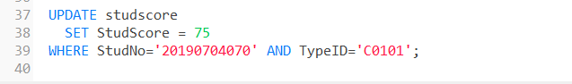
6. 写出删除打字类型信息表(TypeInfo)中打字编号为 C0101 记录的 SQL 语句。
DELETE
FROM studscore
WHERE TypeID = 'C0101';
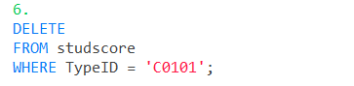
7. 写出将打字编号为 C0101 成绩从高到低排序的 SQL 语句。
SELECT*FROM
studscore
ORDER BY studscore DESC;
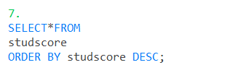
8. 写出统计各学生打字总分的 SQL 语句。
SELECT studno, SUM(studscore) AS total_score
FROM studscore
GROUP BY studno;
SELECT
studinfo.Studname,studinfo.Studno,studinfo.Classname,
studscore.StudNo,
SUM(studscore) as totalscore
FROM studinfo,studscore
WHERE studinfo.Studno=StudScore.StudNo
GROUP BY studinfo.Studno;
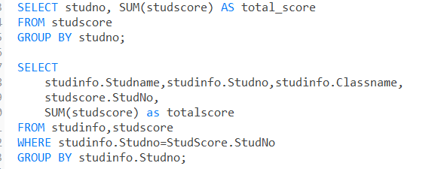
9. 写出统计学生打字平均分大于 85 的 SQL 语句。

SELECT
studinfo.Studname,studinfo.Studno,studinfo.Classname,
AVG(studscore.studscore) as average_score
FROM
studinfo
JOIN
studscore ON studinfo.Studno = studscore.StudNo
GROUP BY
studinfo.Studname,
studinfo.Studno,
studinfo.Classname
HAVING

AVG(studscore.studscore) > 85;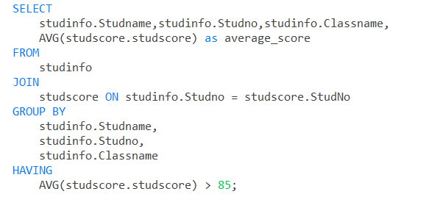
10. 写出将学生成绩按平均分排名前 30 名记录插入新表(StudInfoBack)中的 SQL 语句（包括学号、姓名、班级名称、平均分字段）。
CREATE TABLE IF NOT EXISTS StudInfoBack (
Studno VARCHAR(15),
Studname VARCHAR(20),
Classname VARCHAR(50),
AverageScore DECIMAL(5,2)
);

INSERT INTO StudInfoBack (Studno, Studname, Classname, AverageScore)
SELECT s.Studno, s.Studname, s.Classname, AVG(ss.studscore) AS AverageScore
FROM studinfo s
JOIN studscore ss ON s.Studno = ss.StudNo
GROUP BY s.Studno, s.Studname, s.Classname
ORDER BY AverageScore DESC
LIMIT 30;
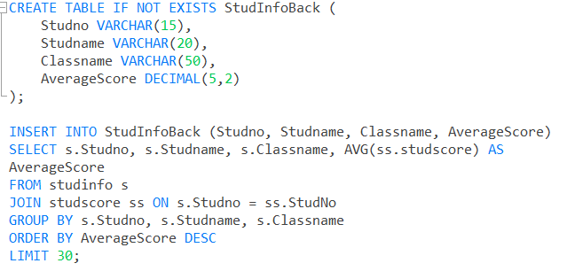
11. 写出统计各打字类型的平均分、打字类型数、最高分、最低分的 SQL 语句。
SELECT
typeid,
AVG(studscore) AS average_score,
COUNT(DISTINCT typeid) AS typeid_count,
MAX(studscore) AS max_score,
MIN(studscore) AS min_score
FROM
studscore
GROUP BY
typeid;

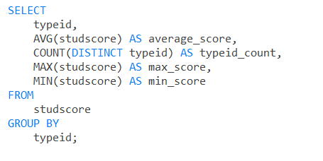

12. 写出查询学生打字平均分大于 85 的学生基本信息。（用关联表和子查询来做）
SELECT s.*
FROM studinfo s
JOIN (
SELECT Studno, AVG(studscore) AS avg_score
FROM studscore
GROUP BY Studno
HAVING AVG(studscore) > 85
) AS subquery ON s.Studno = subquery.Studno;
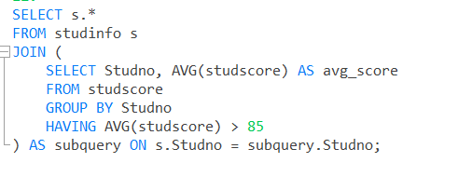
13. 写出按性别统计人数、打字平均分。
SELECT
s.studsex,
COUNT(DISTINCT s.Studno) AS student_count,
AVG(ss.studscore) AS average_studscore
FROM
studinfo s
JOIN
studscore ss ON s.Studno = ss.Studno
GROUP BY
s.studsex;

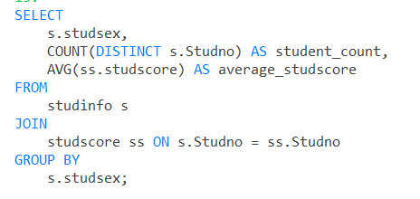
14. 用存储过程和游标，显示学生学号、学生姓名、学生平均分、名次。
DELIMITER //

CREATE PROCEDURE DisplayStudentInfoAndRank()
BEGIN
-- 声明变量
DECLARE done INT DEFAULT FALSE;
DECLARE cur_studno INT;
DECLARE cur_studname VARCHAR(255);
DECLARE cur_avg_studscore DECIMAL(5,2);
DECLARE cur_rank INT;
DECLARE cur_studinfo_count INT;

-- 声明游标
DECLARE cur CURSOR FOR
SELECT s.studno, s.studname, AVG(ss.studscore) AS avg_score
FROM studinfo s
JOIN studscore ss ON s.studno = ss.studno
GROUP BY s.studno, s.studname
ORDER BY avg_score DESC;

DECLARE CONTINUE HANDLER FOR NOT FOUND SET done = TRUE;

SET cur_studinfo_count = (SELECT COUNT(DISTINCT studno) FROM studscore);

OPEN cur;
read_loop: LOOP
FETCH cur INTO cur_studno, cur_studname, cur_avg_studscore;

IF done THEN
LEAVE read_loop;
END IF;

SET cur_rank = 1;
SELECT COUNT(*) + 1 INTO cur_rank
FROM (
SELECT AVG(studscore) AS avg_score
FROM studscore ss
JOIN studinfo s ON ss.studno = s.studno
GROUP BY ss.studno
HAVING AVG(studscore) > cur_avg_score
) AS subquery;

-- 显示结果
SELECT cur_studno AS '学号', cur_studname AS '学生姓名', cur_avg_studscore AS '平均分', cur_rank AS '名次';

END LOOP;

-- 关闭游标
CLOSE cur;
END //
